FORMAZIONE PER L’AVVIO D’IMPRESA

Yes I Start Up    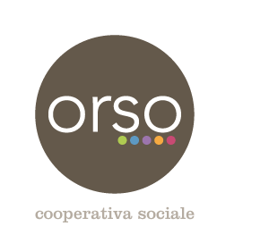 | Destinatari:  - giovani di età compresa tra i 18 e i 29 anni interessati a creare impresa e ad accedere al microcredito del Fondo SELFIEmployment  - disoccupati e non iscritti a un regolare corso di studi o formazione  - iscritti a Garanzia Giovani, ma non ancora impegnati in interventi di politica attiva su tale programma  Descrizione:  il percorso gratuito ha una durata di 80 ore e si articola in due fasi:  - corso formativo di base in aula della durata di 60 ore  - percorso di accompagnamento e assistenza alla stesura del Piano di impresa della durata di 20 ore  Organizzazione:  Impegno di 20 ore settimanali con orario mattutino (mar – ven: 9-14)  Periodo:  4 giugno – 28 giugno 2019  Sede:  Cooperativa O.R.So. - TORINO -011/3853400  Contatto per iscrizione:  boarino@cooperativaorso.it  

